HZ-Befestigungsklammer STP-U 100-200 für Steigstrangprofil U-Form 100-200

Hans Weitzel

Eigenschaften

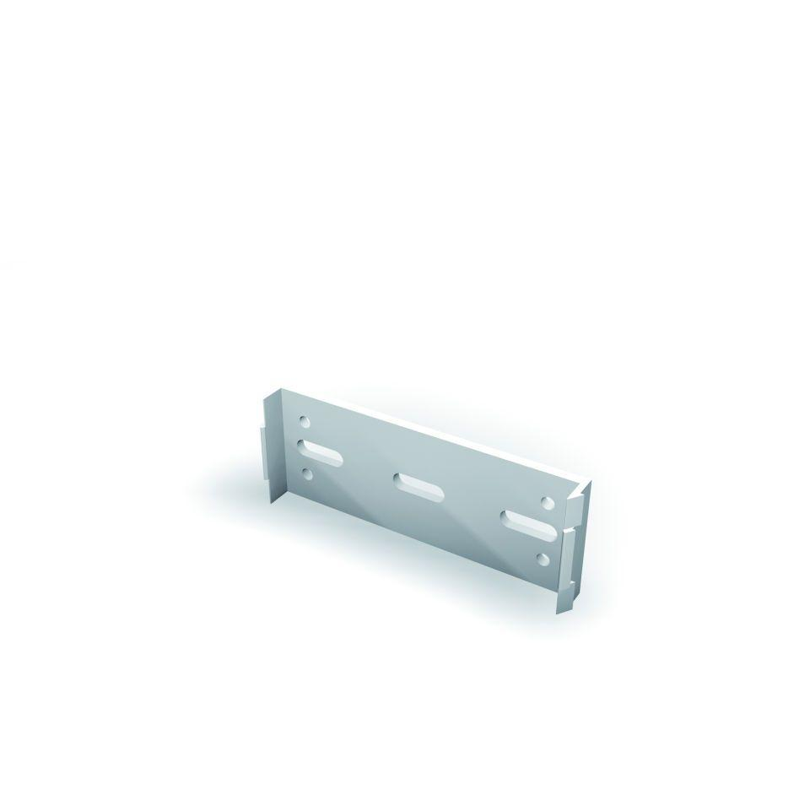

GTIN:

4022023401110

HAN:

989

Werkstoff

Polypropylen (PP)

Höhe (mm)

100,00

Länge (mm)

200,00